附件2 指导教师团队

申琳
副教授，校金融创新大赛总教练。华东师范大学经济学博士，研究方向为国际金融、货币理论与货币政策，论文发表于《世界经济》、《财贸经济》等期刊，多次指导学生获得金融创新大赛一等奖。
电话：15869019655
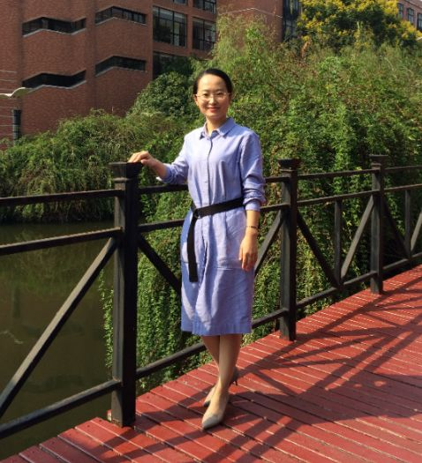

薛文忠
竞赛主管，负责校金融创新大赛的具体组织工作。东北财经大学经济学博士，主要研究方向为公司金融与资本市场、货币理论与政策。金融创新大赛指导经验丰富，曾担任第六届省决赛承办方组织和协调秘书，多次担任决赛评委，指导团队获金融创新省赛一等奖等奖项。
电话：15757170003，邮箱：xuewzmail@hdu.edu.cn。

田穗
教授，主要从事证券投资、投资组合的教学与研究。指导学生参加金融创新大赛成绩斐然，带队获得一、二、三等奖。
电话：13093796494

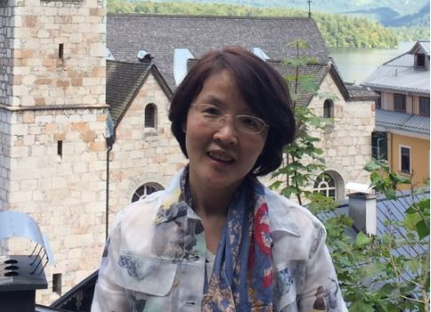

袁桂秋
副教授，理论经济博士后，专研证券投资与公司金融，讲授证券投资课程，指导金融创新大赛成绩突出。
电话：13588458938
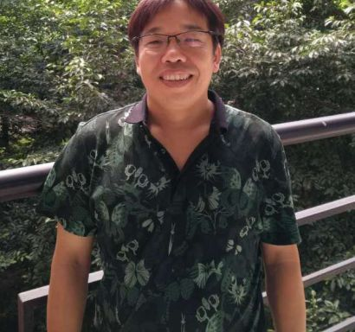

李甫伟
浙江大学经济学博士，研究领域为公司金融与数据挖掘，希望能与对金融案例有兴趣的同学共同学习与提高。电话：13758195364，邮箱：li_fuwei@vip.163.com
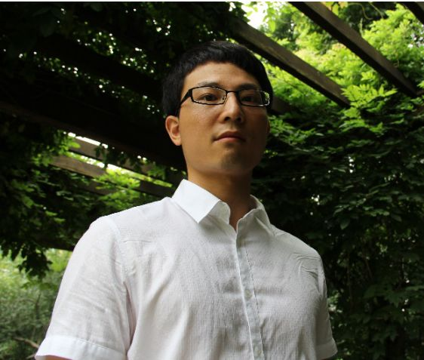

胡文彬
副教授， University of York访问学者，美国数学评论评论员，主要研究方向为金融衍生品定价、风险管理、量化投资。数学、计算机、金融交叉学科背景，5年外企IT部门工作经验，熟悉各种编程语言和机器学习算法。指导学生获证券投资竞赛、金融创新大赛等比赛一、二等奖多项。
电话: 13588746123 邮箱：hwbgood@hdu.edu.cn
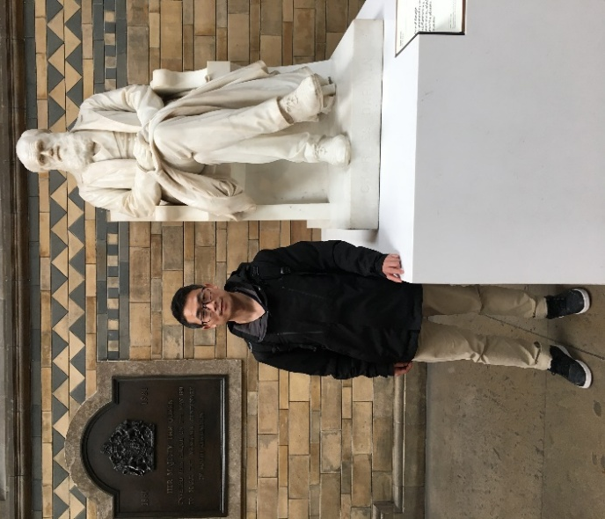
刘凡永
博士，主讲金融软件分析及运用、金融风险管理、国际投资等课程，熟悉MATLAB编程在金融投资方面的应用。
电话：13616550891，邮箱：Lfy_fy@163.com
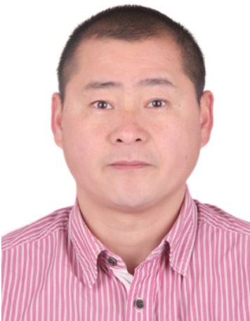
丁胜
博士，金融系教师，承担证券投资类课程教学多年。在历届金融创新大赛比赛中，其指导的团队多次获得一、二、三等奖。
电话：13819166040
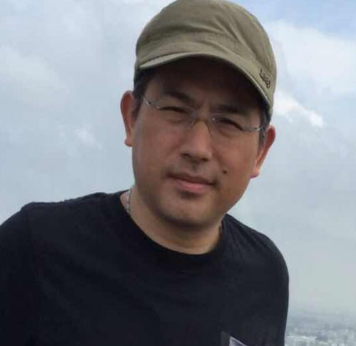

吴英姿
博士，讲师。在国内外公开发表论文10篇，主持省部级、厅局级等课题6项，出版专著1部，指导学生竞赛奖项2项。
电话：18930188039，邮箱：wyz@hdu.edu.cn
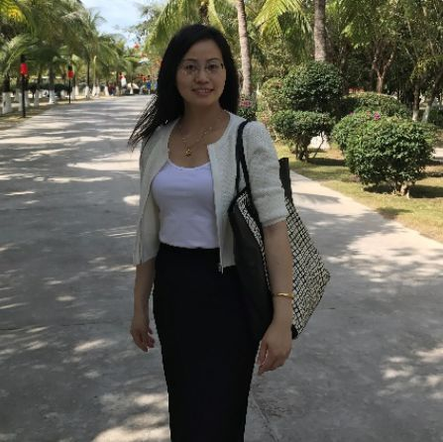

郭金秀
博士，从事金融学、行为金融学教学与科研，主持完成省部级课题多项，发表论文多篇。
电话：15658169867，邮箱：guojinxiu@hdu.edu.cn


修凤丽
留德博士，主讲《保险学》、《互联网金融》等课程，主张学生学习要走出课堂，学以致用，不断实践、为将来加分。
电话：15306551929，邮箱：fxiu0929@126.com
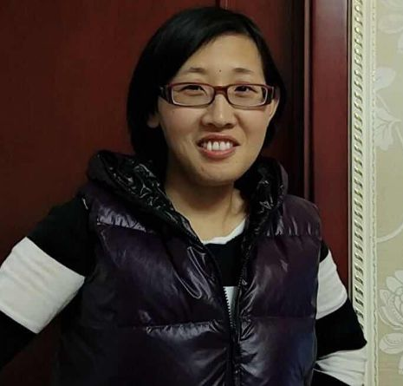

高蓉
南开大学金融学博士，研究方向为资产定价、实证金融和数据科学应用。发表期刊论文6篇，出版学术著作8部。
电话：15669905682
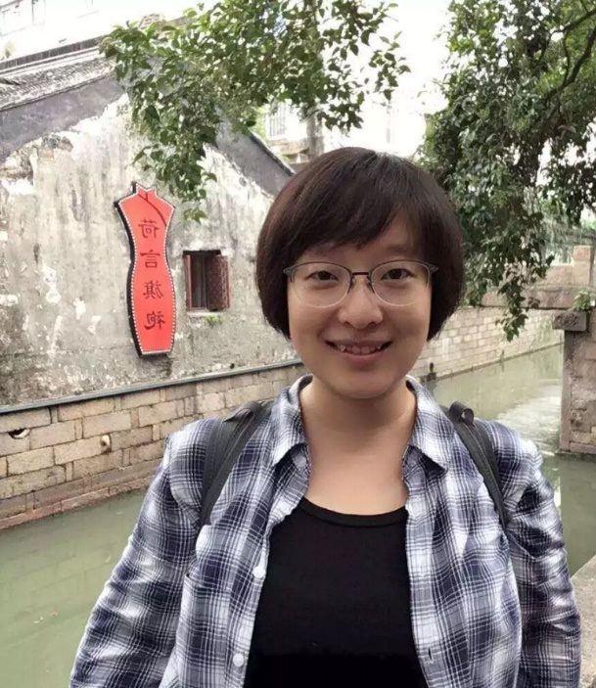

周文婷
上海财经大学经济学博士，研究方向为数字经济，企业经济，论在《世界经济》、《财政研究》、《Technological and Economic Development of Economy》等国内外权威期刊上发表多篇学术论文，参与国家自然科学基金以及多项省部级课题。
电话：18868827141 ，邮箱：zhouwenting@163.sufe.edu.cn



白雨
中国海洋大学应用经济学博士，研究方向为碳金融、博弈论，在《系统工程理论与实践》、《中国管理科学》、《管理工程学报》、《Journal of Cleaner Production》等国内外权威期刊上发表多篇学术论文，参与国家社会科学重大、国家自然科学基金以及多项省部级课题。
电话：15024489046 ，邮箱：42924@hdu.edu.cn
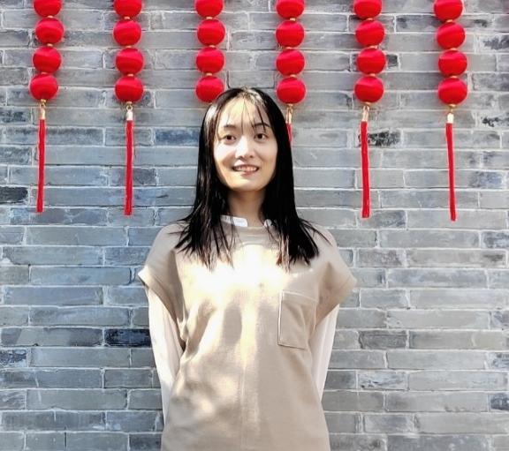

王瑞
浙江大学金融学博士，北京大学国家发展研究院博士后，研究方向为中国债券市场、数字经济、金融科技、资本配置效率，在《International Review of Financial Analysis》等金融学领域权威期刊发表多篇学术论文，参与撰写多篇政府咨询报告获省级领导肯定性批示，参与国家社会科学基金以及多项省部级课题。
电话：15827295267，邮箱：ruiwang@hdu.edu.cn


